机考备选题

- 编写一个接口fruit，里面有一个抽象方法eat（）。Apple和
Orange类实现了这个接口，并重写了接口中的这个抽象方法 eat（），实现为打印“**吃**”。在测试类主方法中，使用多态
调用对象的eat（）方法。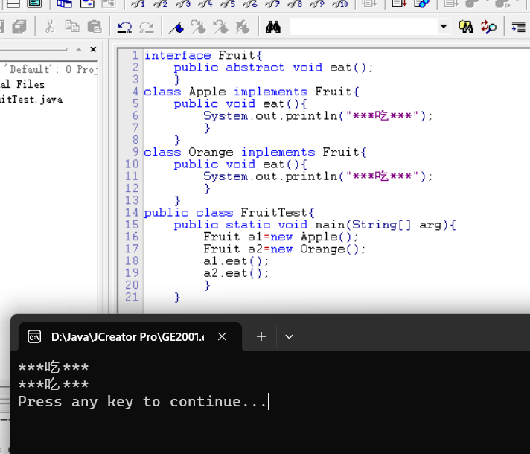
- 编写一个抽象类Animal，里面有自己的私有属性成员变量name 以及一个单参的构造方法，可以初始化name，以及还有一个抽象方法enjoy（）。Cat类继承了抽象类Animal，有自己的私有属性成员变量eyesColor以及一个双参的构造函数，可以初始化继承下来的name和自己的eyesColor，并且要重写父类enjoy
（）方法，打印“猫叫声”。在测试类主方法中，使用多态调用
enjoy（）方法。 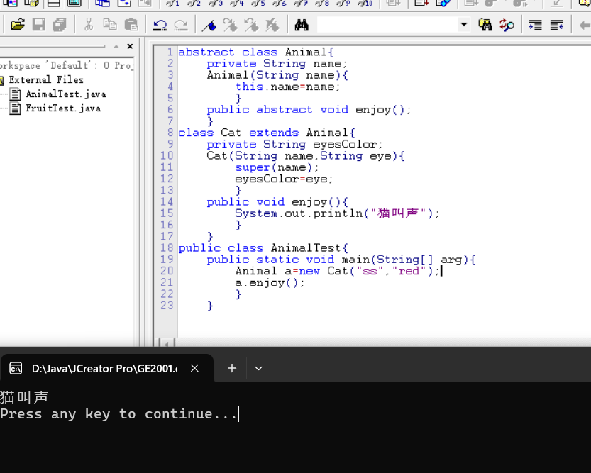
- 用面向对象的思想定义一个接口Area，其中包含一个计算面积
的方法CalsulateArea();

设计MyCircle和MyRectangle两个类都实现这个接口中的方法
CalsulateArea()，分别计算圆和矩形的面积写出测试以上类和方法的程序TestArea.java。
注：圆周率：Math.PI 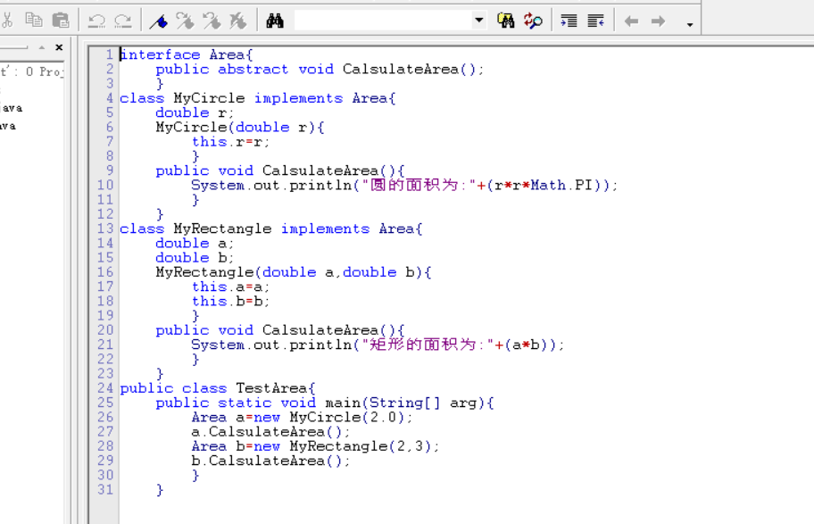
4、编写程序，类名: Student
⚫ 变量(访问权限均为private):
name(String) //姓名

age(int) //年龄
⚫ 方法:
构造方法(没有参数,设置姓名为“无名氏”，年龄为20)
setName(有一个名为name的String型参数,将name的值设为这个新值),
getName (没有参数,返回姓名)
setAge(有一个名为age的int型参数,将age的值设为这个新
值),
getAge (没有参数,返回年龄)
isSameAge(有一个参数s,是另一个Student对象的引用,如

果两个Student对象的age相同,则返回true,否则返回false) 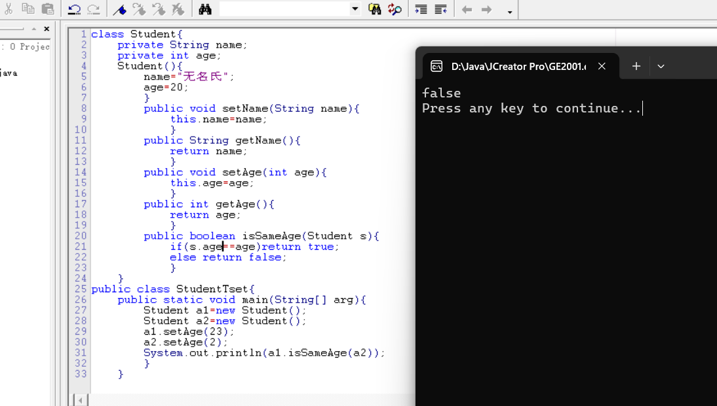
5、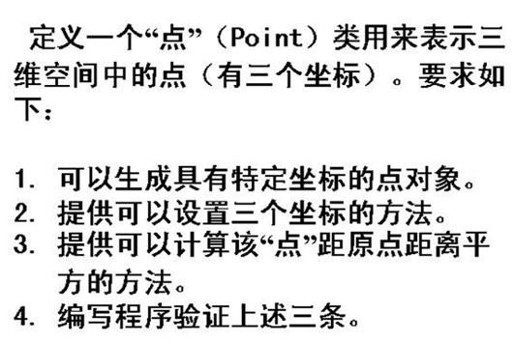
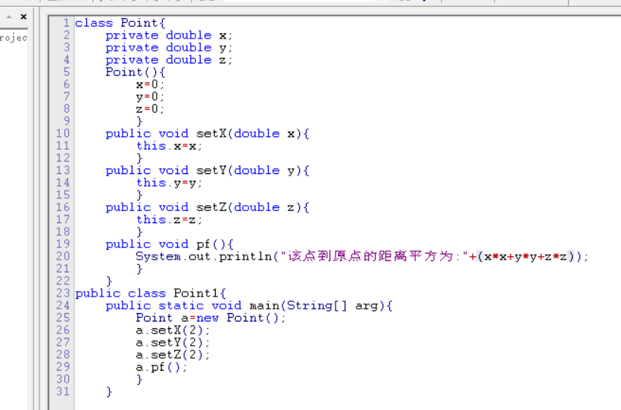

class Point{
private int x;
private int y;
private int z;
Point(){
this.x=0;
this.y=0;
this.z=0;
}
Point(int x,int y,int z){
this.x=x;
this.y=y;
this.z=z;
}
public void setX(int x){
this.x=x;
}
public void setY(int y){
this.y=y;
}
public void setZ(int z){
this.z=z;
}
public int ping(){
return x*x+y*y+z*z;}
}
public class Test5{
public static void main(String[] args){
Point p=new Point(1,2,3);
p.ping();
}
}

- 请创建一个Car抽象类，要求有brand（品牌）属性，并且要求封装私有化，写出属性的 set、get方法。抽象类Car构造方法中也可以对brand属性赋值，写出一个抽象方法run （）。创建一个跑车类SportsCar继承抽象类Car。实现Car抽象方法输出一条语句“超级跑车”，在本类中写出一个自己的方法price（），输出一条语句“售价100w”。在测 试类Test类中创建跑车对象car1，用构造器赋值品牌属性，输出属性，调用run（）、 price（）方法。创建跑车car2，用set方法赋值属性，输出属性，调用run（）、price （）方法。
显示结果如下： 法拉利
超级跑车 售价100w 兰博基尼 超级跑车 售价100w
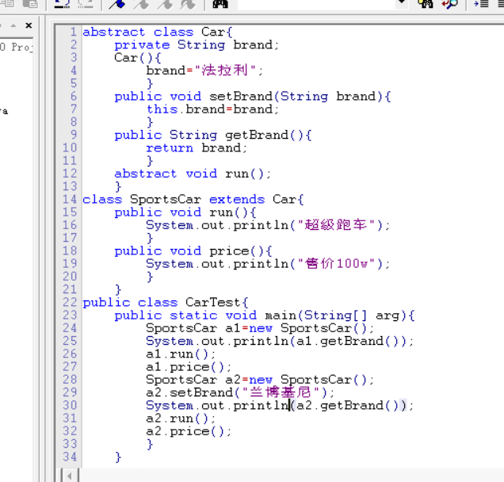
- 定义一个USB接口，里面包含两个抽象方法start()、stop()。
定义一个Flash类实现USB接口，再定义一个Print类实现USB接口，主类的主方法中定义两个USB的引用分别指向Flash对象和Print对
象，使用这两个引用分别调用start()和stop()方法。 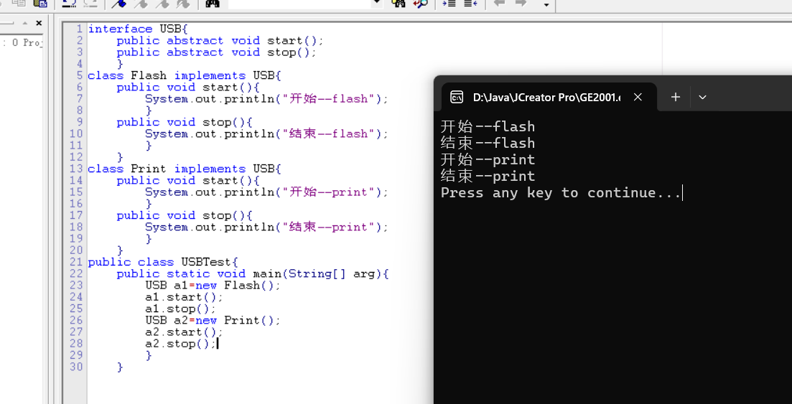

- 设计一个Shape接口和它的两个实现类Square和Circle，要求如下：
(1)Shape接口中有一个抽象方法area(),方法接收一个double类型的参数，返回一个double类型的结果。
(2)Square和Circle中实现了Shape接口的area()抽象方法，分别求正方形和圆形的面积并返回。
(3)在测试类中创建Square和Circle对象，计算边长为2的正方形面积和半径为3的圆形面积。
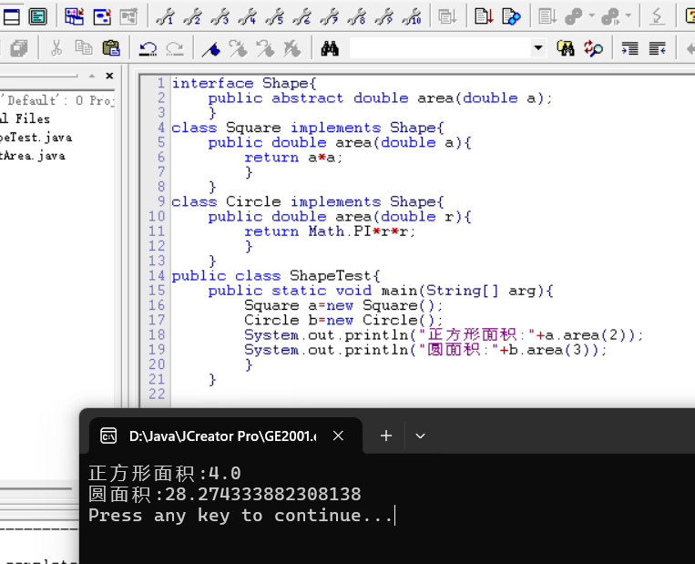
- 设计一个Person的抽象类，里面包含姓名，年龄，能初始化两个成员变量的构造方法，getName和getAge方法还有一个抽象方法say
（）,Student类和Worker类继承Person抽象类，Student中有score 成员变量，并定义构造方法初始化其各个成员变量。Worker中有
salary成员变量，并定义构造方法初始化其各个变量。利用多态让
Studeng和Worker对象say（）各自的信息内容。 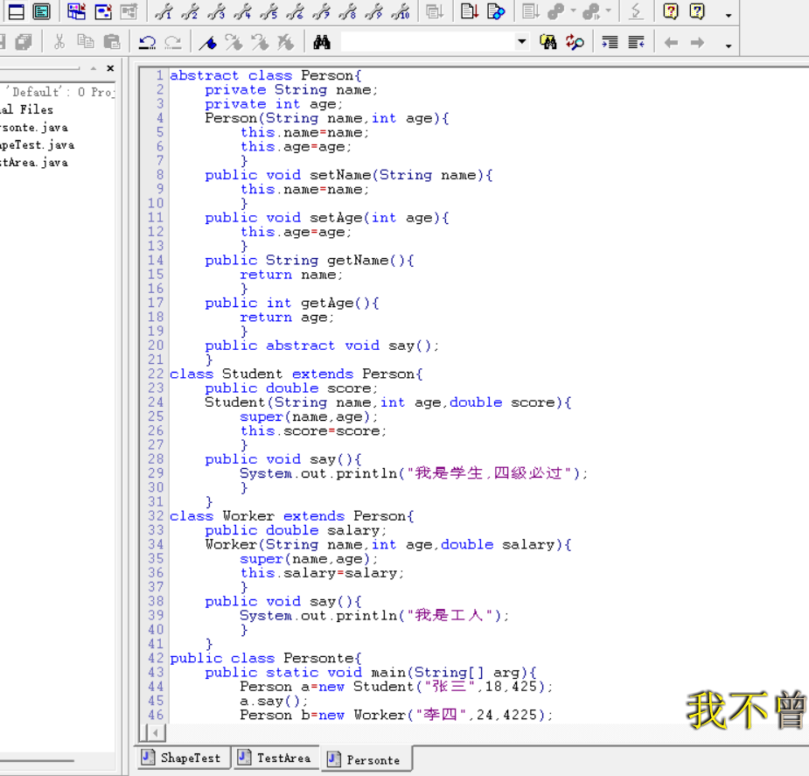
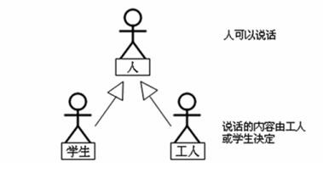
- 编写程序，统计"sunjavahpjavaokjavajjavahahajavajavagoodjava"字符串中出现“java”
子字符串的次数，并计算‘a’出现的个数。 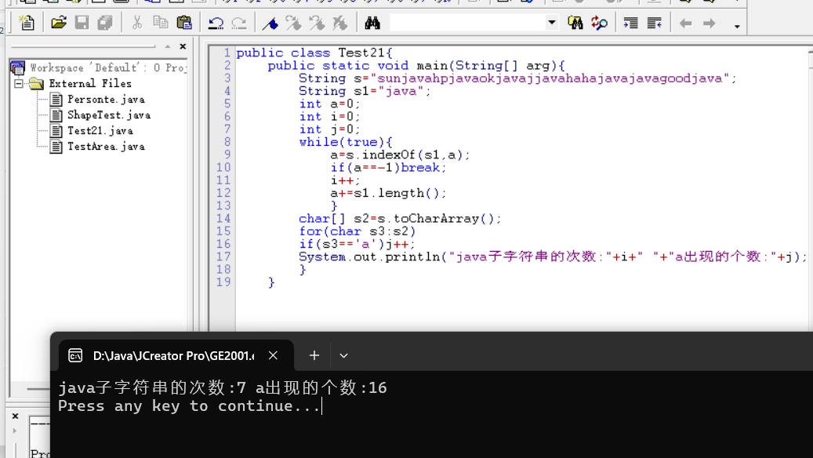

- 一维数组的应用：
- 定义一个含 8 个元素构成的一维数组，这个一维数组的最大值与最小值。
- 对上面的一维数组分别采用冒泡排序法和选择排序法从高分到低分排序 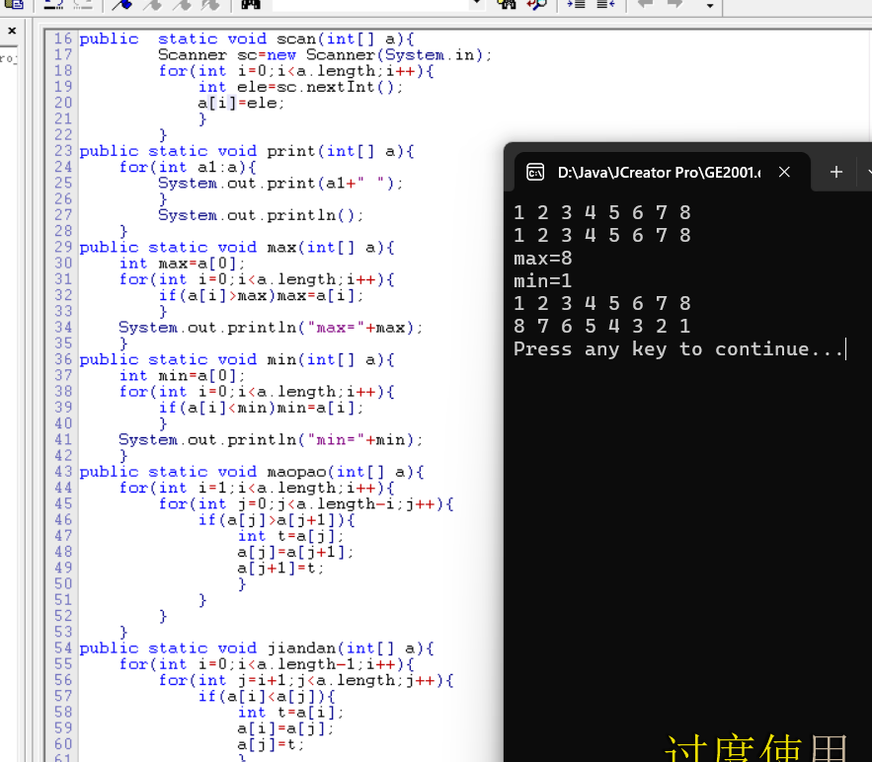
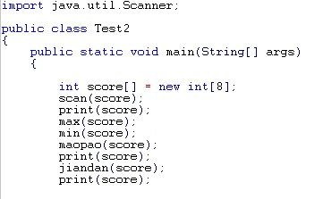

- 定义一个手机类 Phone，包含三个属性品牌(brand)、价格(price)、颜色(color)。创建四
个手机("小米"、"华为"、"乐视"、"奇酷")对象存入一维数组中，并遍历输出。
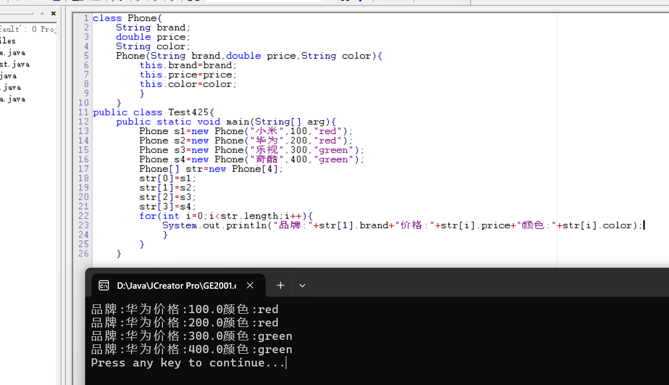

- 定义一个学生类 Student，包含三个属性姓名、年龄、性别，创建三个学生对象存入一个数组中。
A：遍历输出学生的信息 。
B：求出年龄最大的学生，然后将该对象的姓名变为：葫芦娃。
